

**TRƯỜNG ĐẠI HỌC CÔNG NGHIỆP HÀ NỘI**

**KHOA CÔNG NGHỆ THÔNG TIN**

-----🙞🙜🕮🙞🙜-----



**BÁO CÁO THỰC NGHIỆM HỌC PHẦN**

**CÔNG NGHỆ ĐA PHƯƠNG TIỆN**

**ĐỀ TÀI**:

**XÂY DỰNG VIDEO QUẢNG BÁ**

**HỒ GƯƠM BẰNG PHẦN MỀM BIÊN TẬP VÀ CHỈNH SỬA VIDEO CAPCUT PC**

**Giảng viên hướng dẫn: ThS. Nguyễn Văn Tỉnh**

**Nhóm thực hiện: 14**

**Lớp: 202310503192003 Khóa: 15**

**Hà Nội, 2023**

**TRƯỜNG ĐẠI HỌC CÔNG NGHIỆP HÀ NỘI**

**KHOA CÔNG NGHỆ THÔNG TIN**

-----🙞🙜🕮🙞🙜-----

**BÁO CÁO THỰC NGHIỆM HỌC PHẦN**

**CÔNG NGHỆ ĐA PHƯƠNG TIỆN**

**Đề tài**:

**XÂY DỰNG VIDEO QUẢNG BÁ**

**HỒ GƯƠM BẰNG PHẦN MỀM BIÊN TẬP VÀ CHỈNH SỬA VIDEO CAPCUT PC**

**Giảng viên hướng dẫn: TS. Nguyễn Văn Tỉnh**

**Lớp: 202310503192003 Khóa: 15**

**Nhóm thực hiện: Nhóm 14**

**Thành viên nhóm: Hoàng Chí Chung 2020606594**

**Bùi Trung Đức 2020605848**

**Vũ Đình Dương 2020606642**

**Hà Nội, 2023**

**MỤC LỤC**

LỜI NÓI MỞ ĐẦU 4

Chương 1. Giới thiệu phần mềm CapCut PC 5

1.1. Giới thiệu chung về CapCut PC 5

1.2. Hướng dẫn cài đặt 5

1.3. Giao diện làm việc 8

Chương 2. Xây dựng video quảng bá Hồ Gươm 14

2.1 Giới thiệu Hồ Gươm 14

2.2. Kịch bản của video giới thiệu Hồ Gươm 17

2.3. Tài Nguyên 21

**2.3.1. Video 21**

**2.3.2. Ảnh 22**

2.4. Sản Phẩm 28

**2.4.1 Các kĩ thuật chính: 28**

**2.4.2. Kết quả 32**

LỜI CẢM ƠN 36

TÀI LIỆU THAM KHẢO 37

# LỜI NÓI MỞ ĐẦU

Ngày nay đời sống của con người ngày càng cao, họ không những có nhu cầu đầy đủ về vật chất mà còn có nhu cầu được thoả mãn về tinh thần như vui chơi, giải trí và du lịch. Trong đó tỷ lệ người dân đi tìm hiểu tham quan các di tích lịch sử, các nơi có kiến trúc độc đáo, mang đậm hơi thở của thời gian cũng ngày càng tang. Hồ Gươm cũng không ngoại lệ. Hồ Gươm tọa lạc giữa thủ đô Hà Nội, được xem là một nơi linh thiêng, chứa đầy di tích lịch sử tại Việt Nam. Hồ nước sở hữu vị trí đắc địa nhất Thủ đô khi nằm ngay ở trung tâm quận Hoàn Kiếm. Hồ là một phân lưu của sông Hồng, kết nối giữa ba khu phố lớn là Lý Thái Tổ, Đinh Tiên Hoàng và Hàng Khay. Từ vị trí này, du khách có thể dễ dàng di chuyển sang các con khố khác như: Hàng Đào, Hàng Ngang, Lương Văn Can, Cầu Gỗ, Lò Sũ,… Xa hơn một chút, bạn còn đến được với Tràng Tiền, Tràng Thi, Hàng Bài, Nhà Thờ,… Nhóm 12 chúng em dưới sự chỉ dẫn của thầy Ths. Nguyễn Văn Tỉnh đã bắt tay vào xây dựng video quảng bá Hồ Gươm

# Chương 1. Giới thiệu phần mềm CapCut PC

## Giới thiệu chung về CapCut PC

CapCut trên máy tính là 1 phần mềm chỉnh sửa video miễn phí được phát triển bởi nhà sản xuất ByteDance. Được ra mắt vào năm 2020, Capcut đã nhanh chóng trở thành một trong những ứng dụng chỉnh sửa video được ưa chuộng nhất trên nền tảng di động.

Với Capcut trên máy tính, người dùng có thể tận hưởng những tính năng tuyệt vời mà phần mềm mang lại trên màn hình lớn hơn và trên hệ điều hành Windows.

Các tính năng nổi bật:

* Nhiều stickers, hiệu ứng đẹp mắt
* Tùy chỉnh video dễ dàng
* Nhiều hiệu ứng âm thanh vui nhộn, độc đáo
* Nhiều bộ lọc miễn phí tăng tính nghệ thuật cho video của bạn
* Các template dựng sẵn cho hoạt ảnh, văn bản, âm nhạc, hiệu ứng âm thanh và hiệu ứng chuyển tiếp. Các template này cung cấp cho bạn điểm bắt đầu để bạn có thể bắt tay chỉnh sửa video của mình từ đó. Có các phần dành riêng cho TikTok và Social Media.
* Phụ đề tự động cho video
* Trích xuất âm thanh từ video
* Chuyển văn bản thành lời nói hoặc bài hát
  1. **Hướng dẫn cài đặt**

Yêu cầu tối thiểu:

* Intel Core 2 Processor hoặc AMD Phenom II với sự hỗ trợ cho hệ điều hành 64 bit.
* Microsoft Windows 7 Sevice Pack SP 1 (64-bit), Windows 8 (64-bit), Windows 10 (64-bt).
* 4GB RAM (8GB đề nghị).
* 4GB không gian ổ đĩa ( phân vùng mà bạn sẽ cài phần mềm lên).
* Để xem trước các tệp tin và các tệp tin làm việc khác yêu cầu thêm không gian ổ cứng khoảng 10GB.
* Màn hình hiển thị với độ phân giải 1280×800.
* Đĩa cứng với ít nhất 7.200 vòng / phút ( đề nghị một số ổ cứng nhanh chóng kết hợp thành một mảng RAID0 ).
* Card âm thanh với giao thức ASIO hoặc Microsoft Windows Driver Model.
* Phần mềm QuickTime 7.6.6 phần mềm cần thiết cho các chức năng hỗ trợ QuickTime.

Các bước cài đặt:

* Bước 1: lên trang chủ của capcut:

<https://www.capcut.com/vi-vn/tools/desktop-video-editor>

* Bước 2: Chọn Download cho WinDows và tải file .exe về máy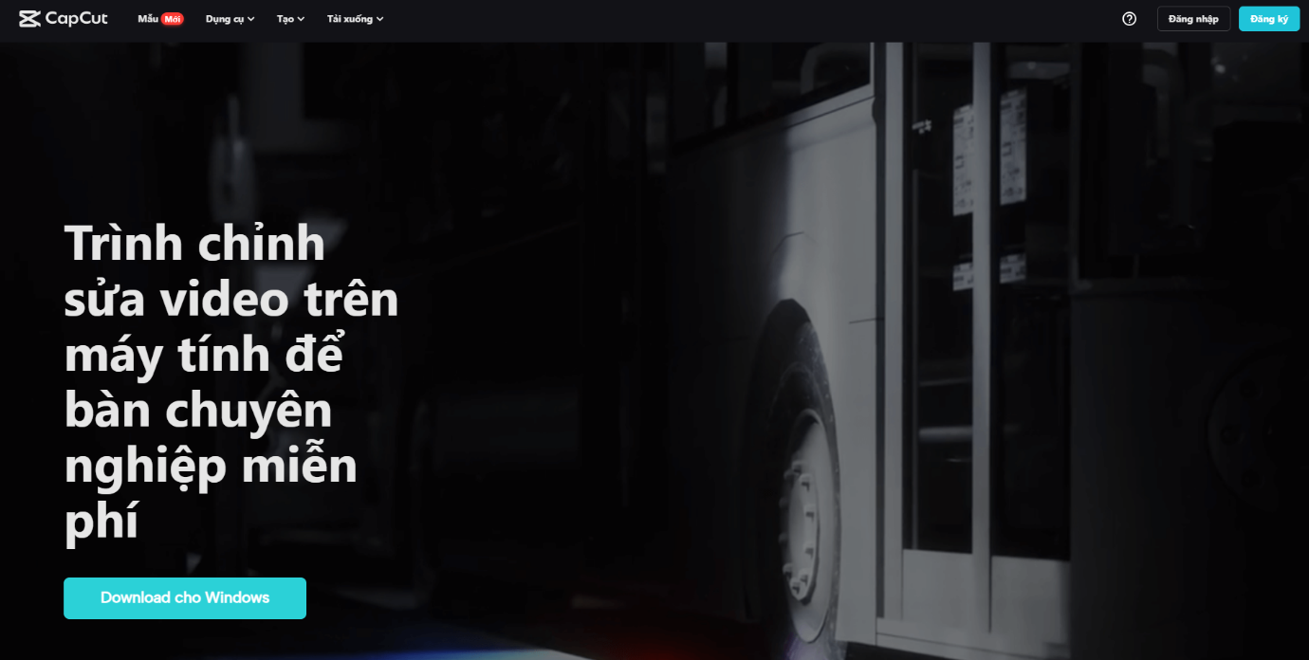
* Bước 3: Khởi chạy file, kích chọn “Agree with CapCut” và click “Install now”, 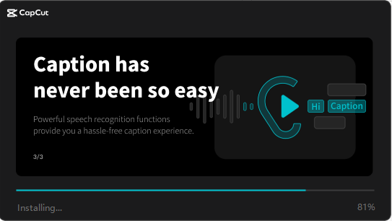
* Bước 4: Sau khi chờ installing, click “Start now ” để bắt đầu sử dụng
  1. **Giao diện làm việc**

Giao diện của Capcut trên máy tính được thiết kế đơn giản, dễ sử dụng và đẹp mắt. Màn hình chính của phần mềm bao gồm các tính năng chính như: Thư viện, Biên tập, Chỉnh sửa và Xuất video.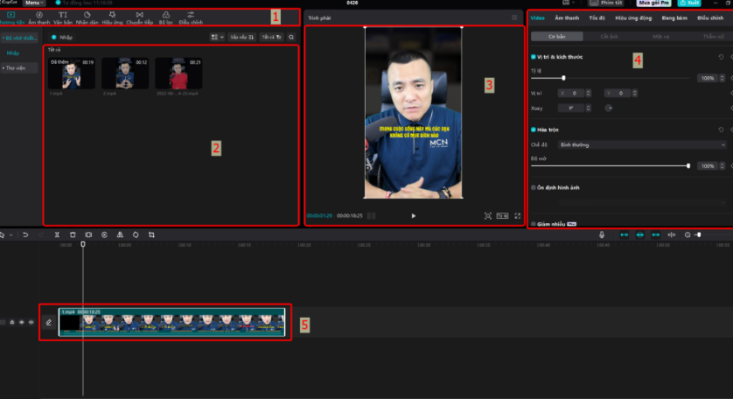

1. - Thanh công cụ và (2) – Khung xem trước hiệu ứng

Thanh công cụ của Capcut PC gồm các cho phép người dùng sử dụng các tính năng để chỉnh sửa và biên tập video như:

* Phương tiện
* Âm thanh
* Văn bản
* Nhãn dán
* Hiệu ứng
* Chuyển tiếp
* Bộ lọc màu
* Điều chỉnh

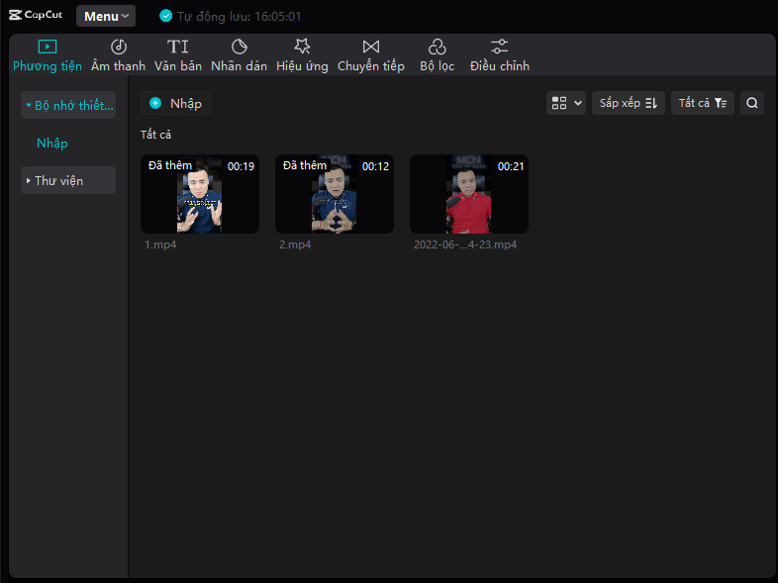

1. Khung xem trước video

Tại khung này, bạn sẽ xem được các thao tác chỉnh sửa đã làm thay đổi giao diện của video ra sao, từ đó điều chỉnh cho phù hợp. Ngoài ra, bên dưới video xem thử, còn một số các tính năng mà bạn có thể sử dụng đến như: **Phóng to & thu nhỏ khung hình** (biểu tượng kính lúp), **Tỷ lệ**(thay đổi tỷ lệ phù hợp với từng nền tảng), **Toàn màn hình** (biểu tượng hình vuông).

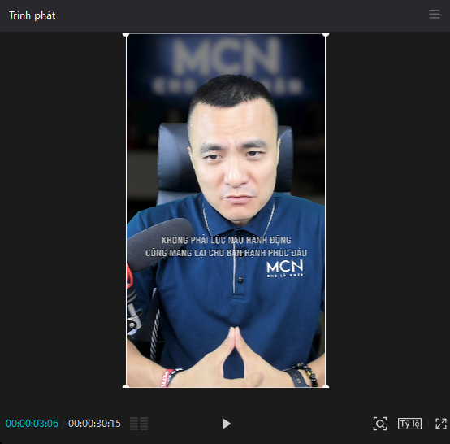

1. Khung tác vụ

Khung tác vụ là là một nơi mà người dùng có thể điều chỉnh video, âm thanh, các hiệu ứng động,…theo yêu cầu cá nhân của mình. Những tính năng mà bạn lựa chọn trên**(1 – thanh công cụ)** sẽ được điều chỉnh chi tiết tại đây.

* Phương tiện: Điều chỉnh video bao gồm vị trí và kích thước, ổn định hình ảnh, giảm nhiễu, xóa hiệu ứng nhấp nháy trong video, bảng vẽ. Điều chỉnh hiệu ứng động video thêm ấn tượng, bao gồm hiệu ứng ra, vào, vòng lặp.
* **Âm thanh**: Điều chỉnh âm thanh về âm lượng, mức độ rõ của âm thanh, giảm nhiễu, hiệu ứng giọng nói, kênh.
* **Văn bản**: Điều chỉnh về văn bản, phông chữ, phong cách, màu sắc, kiểu mặc định, các hiệu ứng động của chữ.
* **Nhãn dán**: Điều chỉnh về vị trí & kích thước, hiệu ứng động
* **Hiệu ứng**: Điều chỉnh về chi tiết hiệu ứng như xoắn, bộ lọc, tốc độ, nhãn dán.
* **Chuyển tiếp**: Điều chỉnh các thông số hiệu ứng chuyển tiếp như thời lượng
* **Bộ lọc**: Điều chỉnh cường độ bộ lọc màu cho video
* **Điều chỉnh chuyên nghiệp**: Điều chỉnh nhiệt độ màu, tông màu, độ bão hòa,..

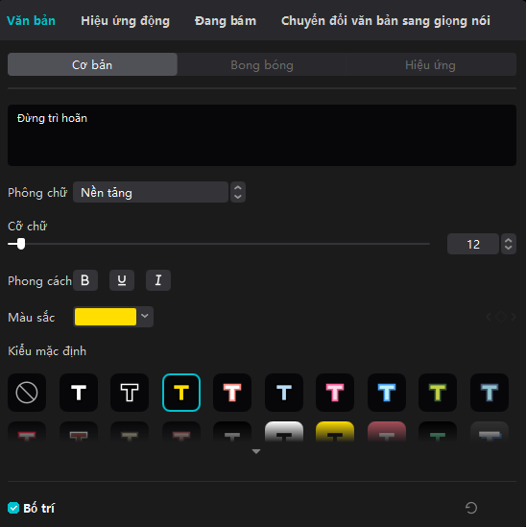

1. Thanh thời lượng

Thanh thời lượng giúp người dùng có thể dễ dàng kiểm soát thời lượng video và thực hiện các thao tác chỉnh sửa video như xóa phần không cần thiết, tách, điều chỉnh tốc độ…



* 1. **Các chức năng chính**
* Chỉnh sửa video đa năng: Capcut trên máy tính cung cấp cho người dùng một loạt các tính năng chỉnh sửa video đa dạng. Người dùng có thể cắt, ghép, thêm âm thanh, thêm hiệu ứng, xóa phông và nhiều tính năng chỉnh sửa khác để tạo ra các video độc đáo và chuyên nghiệp.
* Đa dạng các hiệu ứng và chuyển cảnh: Capcut trên máy tính cung cấp cho người dùng một loạt các hiệu ứng và chuyển cảnh khác nhau để tăng tính thẩm mỹ cho video. Người dùng có thể lựa chọn giữa các hiệu ứng ảnh, âm thanh và chữ để tạo ra các video đa dạng và độc đáo.
* Tính năng xóa phông: Tính năng xóa phông của Capcut trên máy tính cho phép người dùng xóa phông nhanh chóng và dễ dàng từ video. Điều này giúp tạo ra các video chuyên nghiệp và độc đáo với phông nền tùy chọn.
* Tính năng chỉnh sửa âm thanh: Capcut trên máy tính cho phép người dùng chỉnh sửa âm thanh của video một cách dễ dàng và nhanh chóng. Người dùng có thể tăng hoặc giảm âm lượng, chỉnh sửa âm thanh stereo, thêm âm thanh độc lập.
* Tính năng chèn chữ: Tính năng chèn chữ của Capcut trên máy tính cho phép người dùng thêm các đoạn văn bản vào video của mình. Người dùng có thể tùy chỉnh kích thước, màu sắc, phông chữ và vị trí của các đoạn văn bản để tạo ra các video độc đáo.
* Xuất video của Capcut PC: Sau khi chỉnh sửa xong, người dùng có thể xuất video với chất lượng cao và định dạng khác nhau như MP4, AVI, WMV, MOV, v.v. Capcut trên máy tính cung cấp nhiều tùy chọn xuất video khác nhau để người dùng có thể lựa chọn định dạng phù hợp với nhu cầu sử dụng của mình.

# Chương 2. Xây dựng video quảng bá Hồ Gươm

## Giới thiệu Hồ Gươm

Hồ Hoàn Kiếm (chữ Nôm: 湖還劍 hoặc 還劍湖) còn được gọi là Hồ Gươm là một hồ nước ngọt tự nhiên nằm ở trung tâm thành phố Hà Nội. Hồ có diện tích khoảng 12 ha. Trước kia, hồ còn có các tên gọi là hồ Lục Thủy (vì nước có màu xanh quanh năm), hồ Thủy Quân (dùng để duyệt thủy binh), hồ Tả Vọng và Hữu Vọng (trong thời Lê mạt). Tên gọi Hoàn Kiếm xuất hiện vào đầu thế kỷ 15 gắn với truyền thuyết vua Lê Lợi trả lại gươm thần cho Rùa thần. Theo truyền thuyết, trong một lần vua Lê Thái Tổ dạo chơi trên thuyền, bỗng một con rùa vàng nổi lên mặt nước đòi nhà vua trả thanh gươm mà Long Vương cho mượn để đánh đuổi quân Minh xâm lược. Nhà vua liền trả gươm cho rùa thần và rùa lặn xuống nước biến mất. Từ đó hồ được lấy tên là hồ Hoàn Kiếm. Tên hồ còn được lấy để đặt cho một quận trung tâm của Hà Nội (quận Hoàn Kiếm) và là hồ nước duy nhất của quận này cho đến ngày nay.

Hồ Hoàn Kiếm có vị trí kết nối giữa khu phố cổ gồm các phố Hàng Ngang, Hàng Đào, Cầu Gỗ, Lương Văn Can, Lò Sũ... với khu phố Tây do người Pháp quy hoạch cách đây hơn một thế kỷ là Bảo Khánh, Nhà thờ, Tràng Thi, Hàng Bài, Đinh Tiên Hoàng, Tràng Tiền, Hàng Khay, Bà Triệu.

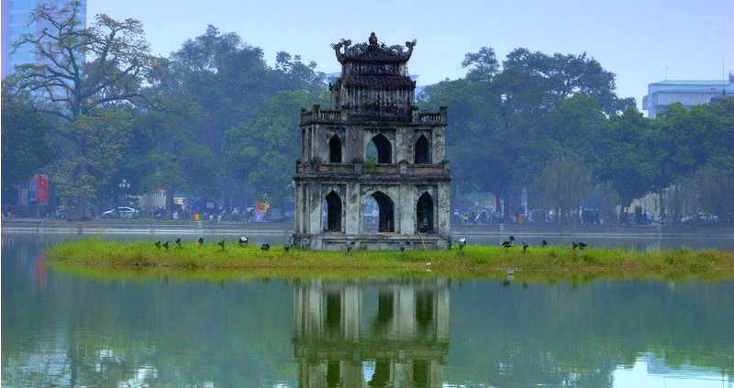

Quần thể kiến trúc Hồ Hoàn Kiếm bao gồm: Tháp Rùa, đền Ngọc Sơn, cầu Thê Húc, Đài Nghiên, Tháp Bút, Tháp Hòa Phong, Đền Bà Kiệu, Thủy Tạ, Đến thờ vua Lê

Tuy không phải là hồ lớn nhất trong thủ đô, song hồ Hoàn Kiếm đã gắn liền với cuộc sống và tâm tư của nhiều người. Hồ nằm ở trung tâm một quận với những khu phố cổ chật hẹp, đã mở ra một khoảng không đủ rộng cho những sinh hoạt văn hóa bản địa. Hồ có nhiều cảnh đẹp.

Và hơn thế, hồ gắn với huyền sử, là biểu tượng khát khao hòa bình (trả gươm cầm bút), đức văn tài võ trị của dân tộc (thanh kiếm thiêng nơi đáy hồ và tháp bút viết lên trời xanh). Do vậy, nhiều văn nghệ sĩ đã lấy hình ảnh Hồ Gươm làm nền tảng cho các tác phẩm của mình.

Thơ văn:

Nguyễn Khuyến xưa có bài thơ vịnh Hà Thành và Hồ Gươm biến dạng cách đây 100 năm như sau:

Cảm đề

Ba chục năm nay trở lại hồ

Bây giờ cảnh sắc khác ngày xưa

Nhà tranh đâu cả, toàn lầu gác

Súng lạ đì đòm tịt trúc tơ

Chim-chóc đi về lầm lối cũ

Cốc cò chiều tối ngủ sương mưa

Đáng thương văn vật trăm năm ấy

Còn lại bên hồ một đá trơ!

Nguyễn Khuyến

Hà Nội

...

Hà Nội có Hồ Gươm

Nước xanh như pha mực

Bên hồ ngọn Tháp Bút

Viết thơ lên trời cao

Trần Đăng Khoa - 1969

Rủ nhau xem cảnh Kiếm hồ,

Xem cầu Thê Húc, xem chùa Ngọc Sơn.

Đài nghiên, tháp bút chưa mòn,

Hỏi ai gây dựng nên non nước này?

Á Nam Trần Tuấn Khải

Nghiên Bút Non Sông (Nhạc và lời: Đình Dương) Hãy viết lên trời cao hỡi Tháp bút kiêu hùng Kiêu hãnh ơi Việt Nam anh dũng kiên cường Khí phách đó Hồ Gươm xanh thắm đến muôn đời Chiến tích xưa còn ghi thanh kiếm vẫn sáng ngời...

Âm nhạc

Có nhiều bài hát về Hà Nội: Người Hà Nội, Hà Nội niềm tin và hy vọng, Gửi người em gái, Chiều Hồ Gươm, v.v...

## 2.2. Kịch bản của video giới thiệu Hồ Gươm

Video được chia thành 10 phân cảnh:

|  |  |  |  |  |
| --- | --- | --- | --- | --- |
| Phân cảnh | Bối cảnh | Thời lượng | Lời dẫn | Ghi chú |
| 1 | Intro giới thiệu đề tài, giáo viên hướng dẫn, tên học phần | 25s  (0s-25s) |  |  |
| 2 | Dùng hình ảnh hồ Gươm buổi sáng và vào ban đêm để giới thiệu hồ Gươm | 21s (26s – 47s) | Hồ Gươm, còn được gọi là Hồ Hoàn Kiếm. Từ xa xưa đã là một nơi giao lưu gửi gắm tình cảm của con người với thiên nhiên tươi đẹp và những giá trị văn hóa hịch sử lâu đời của đất nước. Nó không những có một vẻ đẹp kì ảo quyến rũ mà nó còn lưu giữ bao dấu tích của thời gian của lịch sử và những giá trị văn hóa vô cùng quý báu của dân tộc |  |
| 3 | Video quay toàn cảnh hồ Gươm từ trên cao | 13s  (48s-1p01s) | Hồ Gươm rộng lớn và có một diện tích khoảng 12.000 mét vuông, tạo ra một không gian yên bình và thanh tịnh giữa sự hối hả của thành phố. Nước trong xanh của hồ tạo nên một phong cảnh đẹp mắt nó giống như một bức tranh tự nhiên tuyệt đẹp và mang lại không gian thoáng đãng. |  |
| 4 | Vừa trình chiếu các hình ảnh chụp được tại những địa điểm nổi tiếng xung quanh Hồ Gươm | 32s  (1p02-1p34s) | Ngoài ra, vị trí của Hồ Gươm gần nhiều điểm tham quan nổi tiếng . Du khách có thể dễ dàng tiếp cận với các điểm , các con phố nổi tiếng. |  |
| 5 | Trình chiếu các hình ảnh sưu tầm được, video giới thiệu lịch sử và truyền thuyết của trả gươm cho Rùa thần | 51s (1p35 – 2p31s) | Truyền thuyết kể lại rằng sau khi Lê Lợi đứng lên lãnh đạo cuộc khởi nghĩa Lam Sơn ở Thanh Hóa chống lại quân Minh ông tình cờ bắt được thanh gươm Thuận Thiên nhờ có thanh gươm máu này mà ông thắng trận liên tiếp lên ngôi vua. Đầu 1428, trong một lần cùng quần thần dạo thuyền trên hồ lục thủy chợt rùa vàng nổi lên, khi vua tuốt gươm chỉ vào rùa, rùa liền ngậm gươm lặn xuống đáy hồ và không nổi lên nữa nghĩ rằng đó là ý trời Cho mượn gươm đánh giặc mà nay thiên hạ thái bình nên Sai rùa đến đòi gươm từ đó hồ đổi tên thành hồ Hoàn Kiếm. Tuy nhiên vào cuối thế kỷ 16, chúa Trịnh Cho ngăn hồ thành 2 phần tả hữu với tên là vọng sau đó đến 1884 hồ hữu vọng bị thực dân Pháp lấp đầy để mở mang thủ đô còn hồ tả vọng giữ lại chính là hồ Hoàn Kiếm Hồ Gươm ngày nay. |  |
| 6 | Trình chiếu các hình ảnh, địa điểm nổi tiếng khi đến hồ Gươm | 61s  (2p32s – 3p33s) | Các địa điểm xung quanh Hồ gươm mà khi ai đến tham quan chắc hẳn sẽ không thể nào bỏ lỡ  Đền ngọc sơn là một nơi tâm linh tĩnh lặng giữa không gian của một con phố cổ ồn ào náo nhiệt đó là 1 địa chỉ du lịch tâm linh nổi tiếng thu hút rất nhiều du khách thập phương đến đây.  Người đã tạo nên tên tuổi về truyền thuyết của hồ gươm đó là vua lê thái tổ. Một vị vua xuất thân từ nông dân đứng lên khởi nghĩa đánh đuổi quân binh giành lại chủ quyền dân tộc lập lên nước đại việt thủa xưa |  |
| 7 | Quay cận cảnh, phóng to hình ảnh của cầu Thê Húc nơi dẫn vào đền Ngọc Sơn | 42s  (3p34s - 4p16s) | Cầu thê húc là con đường dẫn đến đền ngọc sơn, cầu được thiết kế cong cong như dải lụa đào vắt ngang qua làn nước xanh của hồ hoàn kiếm. Cầu thê húc, thê là đậu, húc là ánh sáng ban mai. Có nghĩa là cầu giữ lại ánh sáng đẹp của mặt trời  Đền ngọc sơn là nơi thờ Văn Xương Đế Quân và Đức thánh Trần Hưng Đạo. Đền Ngọc Sơn là nơi hội tụ cả 3 tôn giáo là Phật - Nho - Đạo giáo. |  |
| 8 | Chuyển qua giới thiệu các món ăn xung quanh hồ Gươm, | 36s  (4p17s - 4p53s) | Hồ Gươm - là điểm đến thú vị không chỉ với những ai sống ở Hà Nội mà còn là hành trình thú vị đối với khách du lịch. Không chỉ bởi phong cảnh nên thơ, thoáng đãng, nơi đây còn có lịch sử lâu đời và với những món ăn ngon |  |
| 9 | Trình chiếu video kem Tràng Tiền | 22s  (4p54s - 5p16s) | Kem tràng tiền được hình thành năm 1958. Đi qua bao năm tháng kem tràng tiền đã trở thành biểu tượng gắn liền với kí ức của những người con hướng về Hà Nội |  |
| 10 | Lời chào kết và cảm ơn của nhóm 14 | 5p17s - Hết |  |  |

## Tài Nguyên

### 2.3.1. Video

|  |  |  |  |
| --- | --- | --- | --- |
| STT | Tên | Ảnh minh họa | Nguồn |
| 1 | Hồ Gươm từ trên cao |  | Tự cung cấp |
| 2 | Sự tích trả gươm |  | <https://www.youtube.com>  /watch?v=MU5HWejzxwI |
| 3 | Cầu Thê Húc |  | Tự cung cấp |
| 4 | Kem Tràng Tiền |  | Tự cung cấp |

### 2.3.2. Ảnh

|  |  |  |  |
| --- | --- | --- | --- |
| STT | Tên | Ảnh minh họa | Nguồn |
| 1 | Tháp Rùa |  | Tự cung cấp |
| 2 | Hồ Hoàn Kiếm về đêm |  | Tự cung cấp |
| 3 | Truyền thuyết trả gươm |  | Tự cung cấp |
| 4 | Địa điểm tham quan Hồ Gươm |  |  |
| 5 | Ẩm thực |  |  |

**2.3.3: Âm thanh**

* Nhạc nền: Hello Việt Nam – Phạm Quỳnh Anh

Nguồn: <https://www.youtube.com/watch?v=Z5hqTF0MSKU>

* Phần thuyết minh lồng tiếng sử dụng giọng thu âm để tạo âm thanh

## 2.4. Sản Phẩm

### 2.4.1 Các kĩ thuật chính:

Kĩ thuật cắt ghép video:

Sử dụng Media, chọn Import để chọn đoạn video muốn sử dụng.

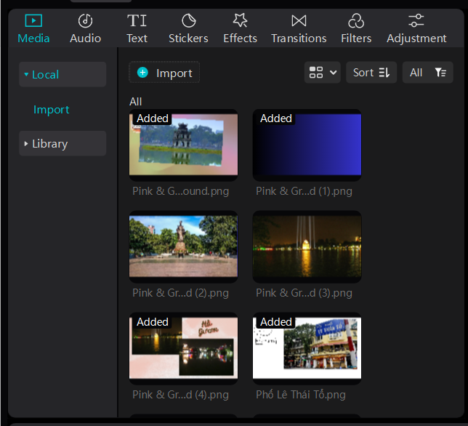

Sử dụng các Transition để tạo hiệu ứng chuyển video.

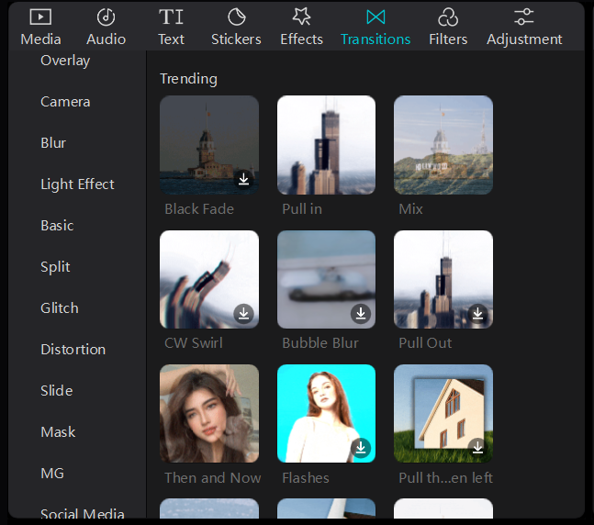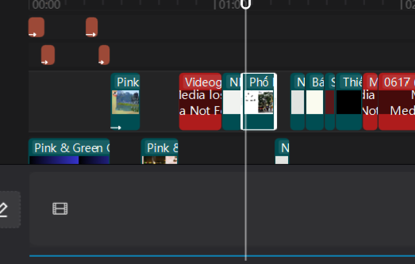

* Kĩ thuật tạo chữ, chuyển động chữ

Sữ dụng Text để tạo các layer chữ, chọn font, mãu chữ, và thêm nền cho chữ:

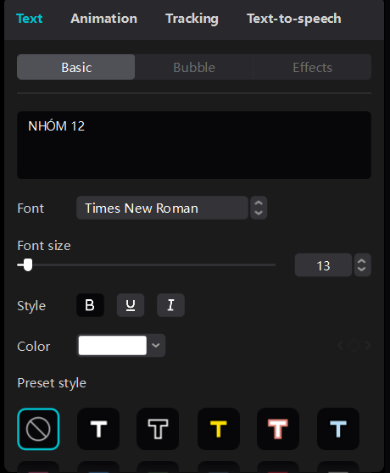

Tạo các chuyển động cho chữ, dùng Animation:

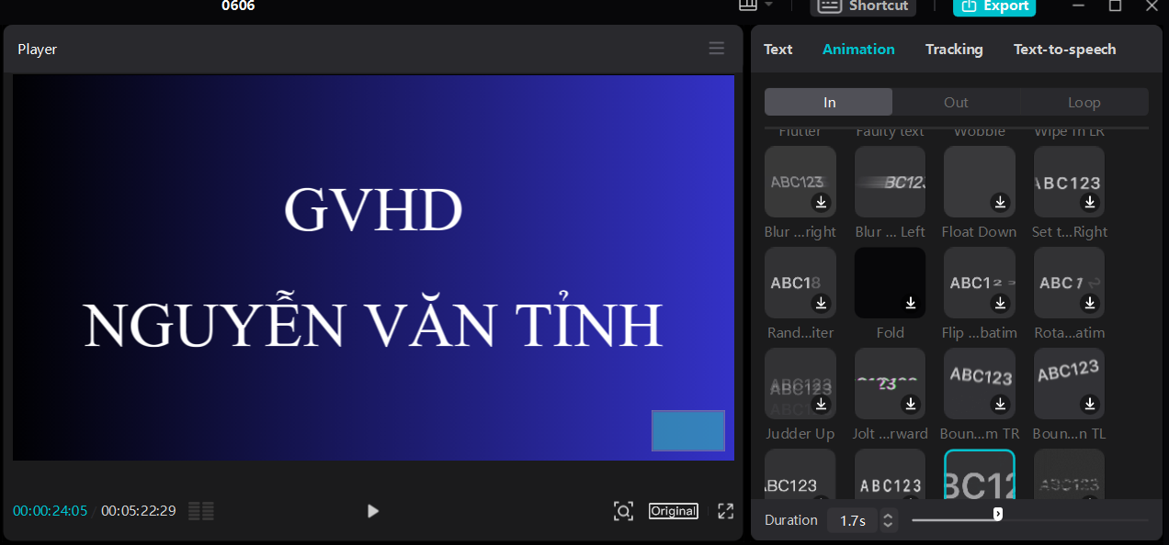

* Kĩ thuật tạo âm thanh

Đưa các âm thanh thuyết minh đã thu vào đúng vị trí video mong muốn, nhạc nền vào toàn video :

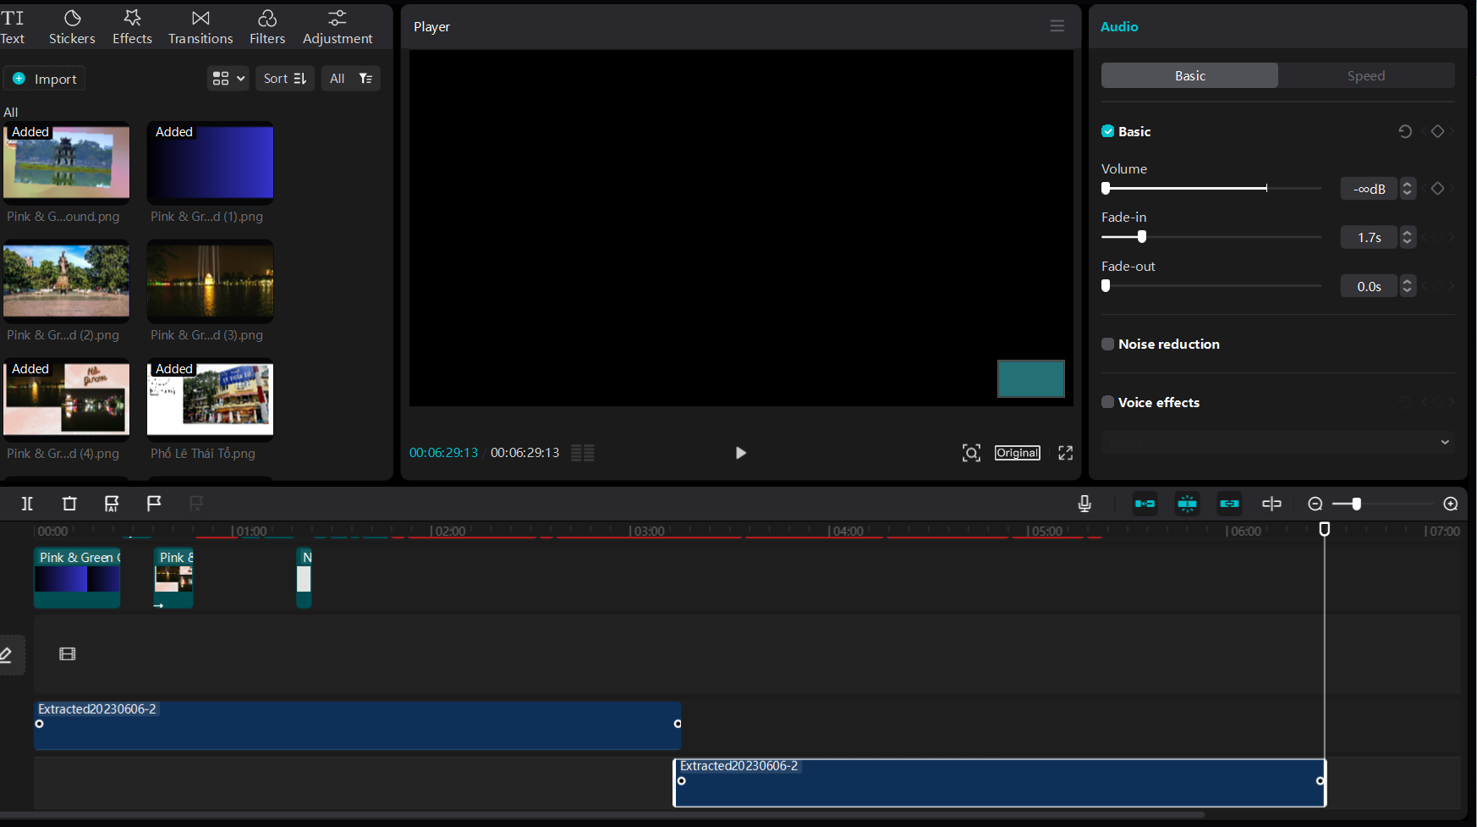

Sử dụng Audio điều chỉnh âm lượng của các file âm thanh:

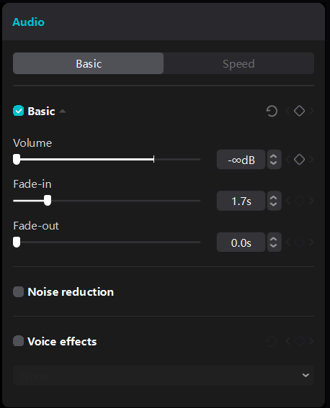

### 2.4.2. Kết quả

Dưới đây là 1 số hình ảnh minh họa về video nhóm đã thực hiện:

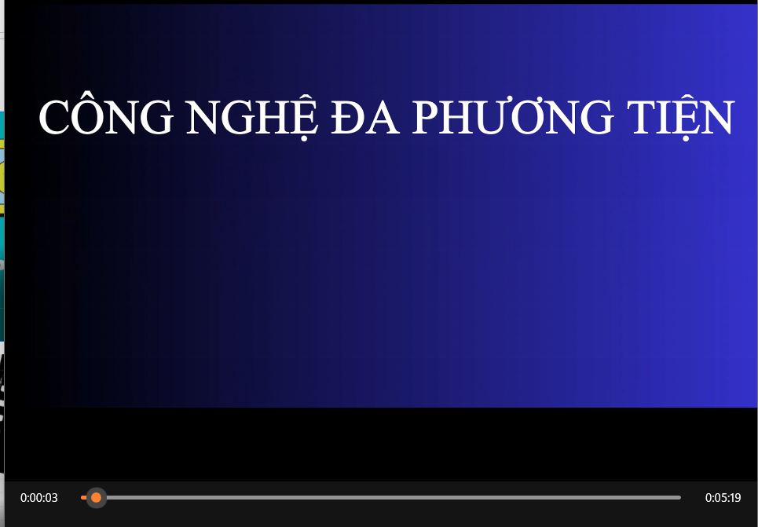

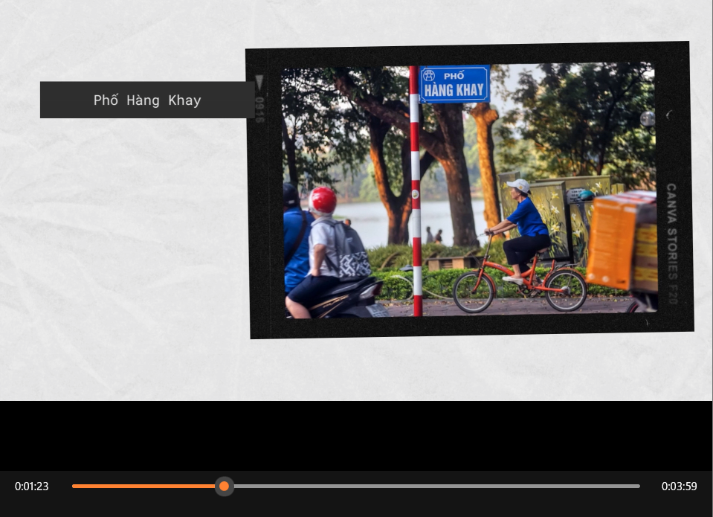

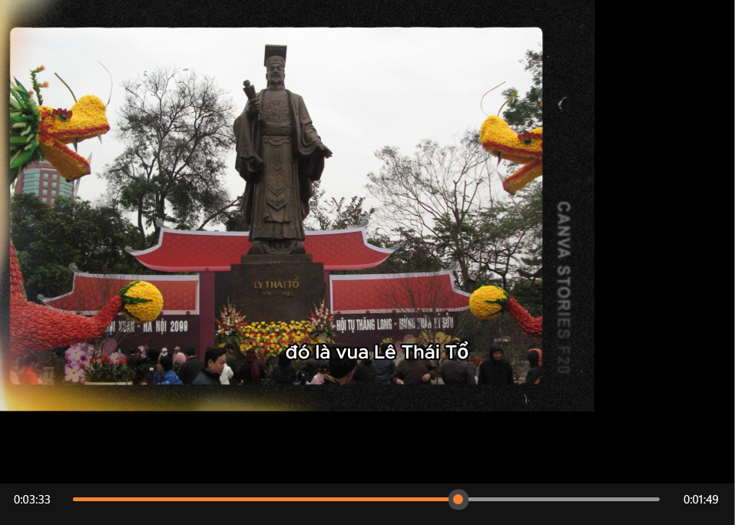

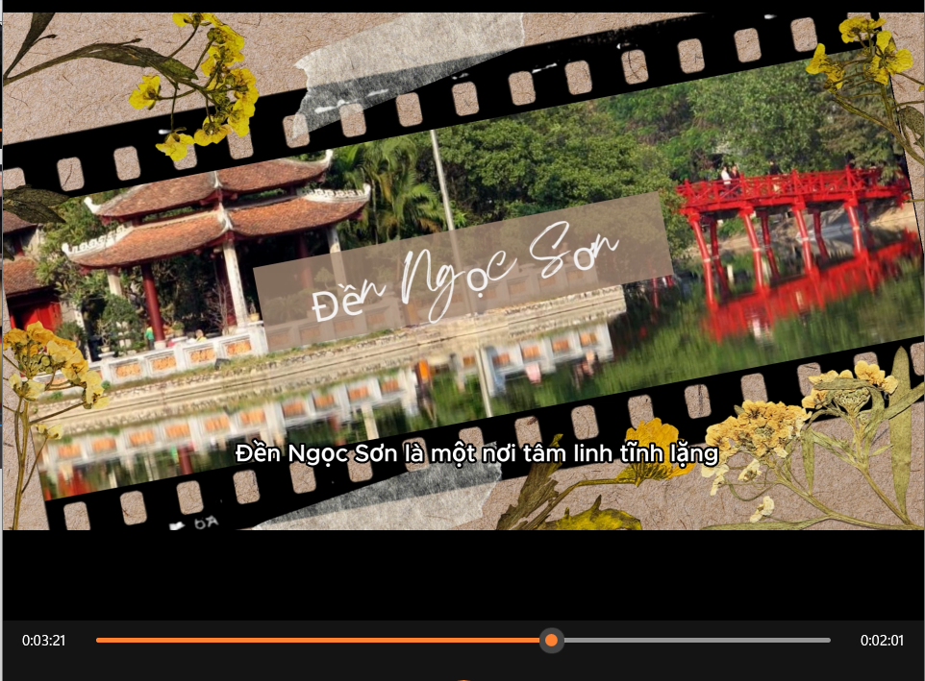

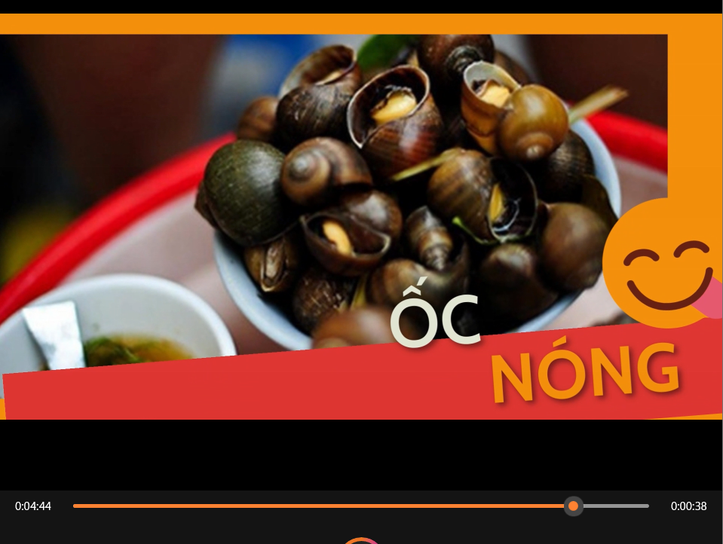

# KẾT LUẬN

**Kết quả đạt được:**

* Hoàn thành kịch bản video và làm báo cáo
* Hoàn thành việc xây dựng và hoàn thiện video
* Video hiện tại đã giới thiệu được cơ bản các

**Hạn chế**

* Video chưa được tối ưu. Hình ảnh một số cảnh còn vỡ
* Chuyển giữa 2 ảnh chưa được tối ưu.

**Hướng phát triển**

* Tiếp tục tìm hiểu để hoàn thiện video.
* Thêm các hiệu ứng để video trở nên mượt mà, chuyển cảnh đẹp hơn.

# TÀI LIỆU THAM KHẢO

[1] <https://www.youtube.com/watch?v=MU5HWejzxwI>

[2] Tài liệu do giảng viên cung cấp

[3] Tham khảo tài liệu qua Internet